1 czerwca 2020 klasa 5a

Temat: Pole powierzchni graniastosłupa prostego.

Cele lekcji:
Uczeń:
- poprawnie rozpoznaje graniastosłupy proste i umie podać ich cechy charakterystyczne.
- poprawnie dopasowuje siatki do graniastosłupów prostych.
- poprawnie nazywa graniastosłupów;
- zna cechy charakterystyczne graniastosłupów.
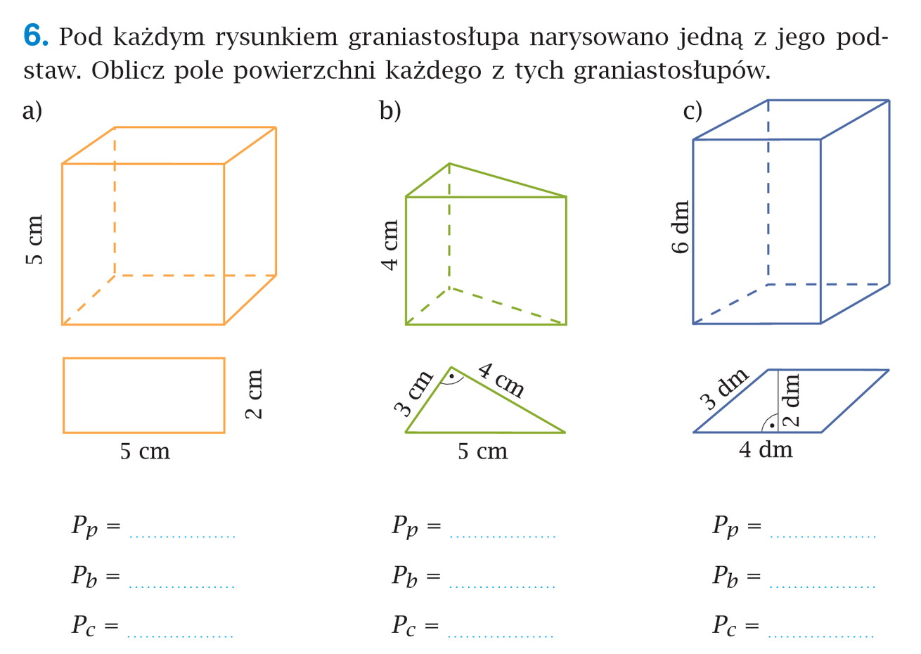

5cm*2cm = 10cm² 3cm*4cm / 2 = 6cm² 4dm*2dm = 8dm²
(2*5 + 5*5)*2 = 70cm² 3*4+4*4+5*4 = 48cm² (3*6+4*6)*2 = 84dm²
10*2 + 70 = 90cm² 6*2+ 48 = 60 cm² 8*2 + 84 = 100dm²
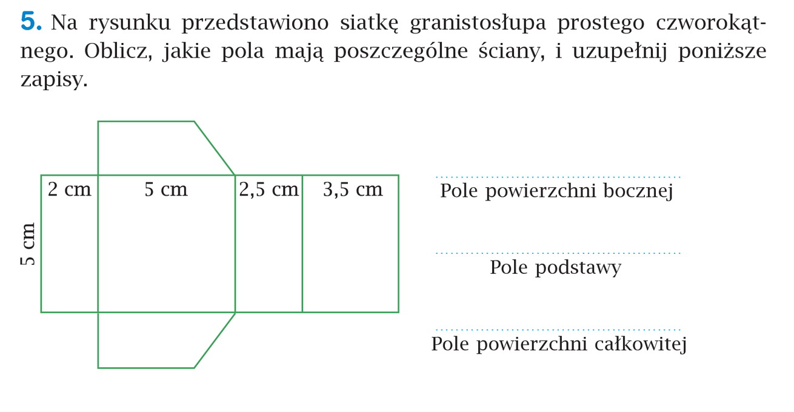

2*5+5*5+2,5*5+ 3,5*5 = 65cm²

(5+3,5)*2/2 =8,5 cm²

8,5 cm² *2 + 65cm² = 82cm²

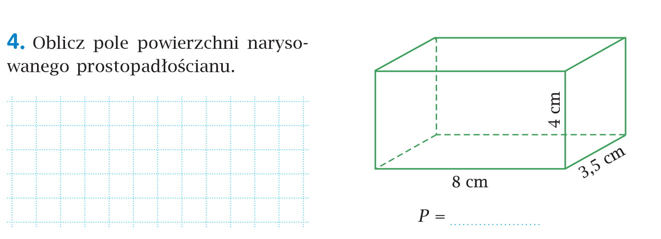

Pp = 8*3,5 = 28cm²
Pb = (8*4+3,5*4)*2 = 92cm²
Pc = 28*2 + 92 = 148 cm²
148cm²
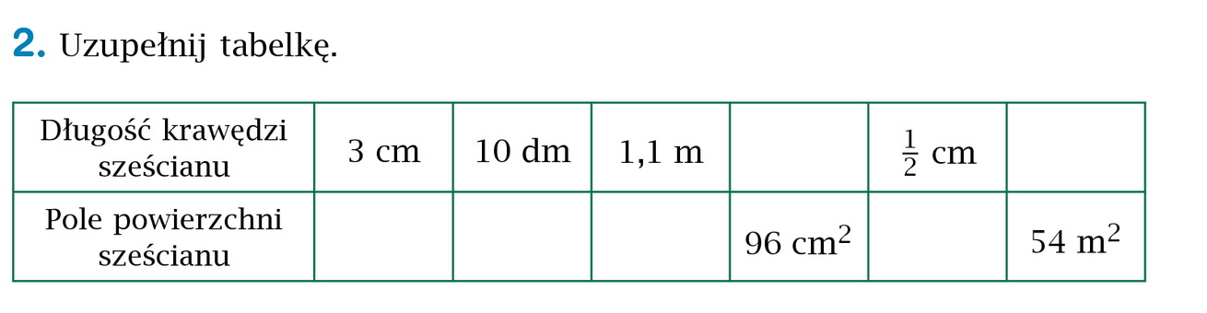

4 cm 3 m

54 cm² 600 dm² 7,26 m² 1,5 cm²

Z okazji Dnia Dziecka życzę Wam samych radosnych chwil i miło spędzonego czasu w tym szczególnym dniu. Zadania domowego dziś nie będzie.
Pozdrawiam

